林務局屏東林區管理處雙流自然教育中心
校外教學推廣計畫
一、依據
教育部110年補助本處辦理「環境學習中心校外教學推廣計畫」，辦理期間為110年度。
二、目的
- 透過教育部車資補助計畫，鼓勵高中、國中、國小師生至雙流自然教育中心進行校外教學，在森林與溪流的戶外學習其情境下，啟發學習者對自然環境的覺知。
- 藉由雙流自然教育中心提供的專業課程方案、安全友善的設施與多元的水陸域自然環境，豐富學習者對自然環境的體驗，並提昇對自然環境的關懷與責任感。
- 推廣南台灣森林生態與林業資源管理之環境教育課程方案與教學模組，實踐永續發展與在地關懷的教學活動。
三、辦理單位
主辦單位：教育部。
承辦單位：屏東林區管理處雙流自然教育中心。
四、申請及實施日期
1. 申請日期：即日起開始申請至110年07月02日(五)（或額滿為止）。
2. 實施日期：分為110年上半年及110年下半年，兩段期間提供選擇申請。
(1) 110年上半年：即日起至110年06月11日(五)
(2) 110年下半年：110年09月07日(二)起至110年10月29日(五)
3. 注意事項：
(1) 實施日請以兩段期間之每週二、四、五為原則優先申請，其餘週一、三、六、日則依中心預約狀況、申請單位需求開放申請，寒暑假不開放申請。
(2) 受補助學校如有特殊原因需延期或變更行程時，應於課程前一個月通知本中心，經本中心確認同意後，方可變更。
(3) 為維護各申請單位之權益，申請單位改期兩次以上(達第三次)，中心視同放棄、並取消其補助資格，該補助名額將由備取單位遞補。
(4) 受補助單位如欲「取消」課程申請，請於一個月前 E-mail並電話告知，如未於規定時間內取消，本中心未來將不開放其補助之申請資格。
五、申請資格與對象說明
1. 高級中等以下之學校（不含幼兒園），以學校為申請單位。
2. 每梯次參與人數需達20人，偏遠地區、特殊教育申請單位不受此限。
3. 本年度補助經費可執行14梯次，每所學校限申請1梯次。
4. 本年度補助保留3梯次予偏遠地區申請單位，偏遠地區學校以教育部最新公佈「偏遠地區國民中小學」名錄為主。
5. 優先列為車資補助對象：未申請過本中心課程、及110上半年期間執行之申請單位。
六、補助金額
每校補助交通費新台幣柒仟元之租車費，逾支費用請由學校勻支。

七、校外教學地點及課程
1.教學地點：
(1)雙流國家森林遊樂區（屏東縣獅子鄉丹路村丹路2巷23號）。
(2)墾丁國家森林遊樂區（屏東縣恆春鎮墾丁里公園路201號）。
2.中心課程共有14套可供申請，課程簡介請查詢台灣山林悠遊網。
(https://recreation.forest.gov.tw/Education/NC?typ=3&typ_id=SL)
（查詢課程可掃描我） 
八、申請方式
1.有意願申請之學校請於申請期限內填寫線上表單，本中心依申請資格、資料完整度和順序優先補助。（申請表單：https://reurl.cc/Q7OZl2）
（申請表單可掃描我）
2.申請後若有需更改申請日期或人數請來電告知以確保申請資訊正確，
請撥打(08) 8701499或(08) 8701421。
3.錄取名單將於受理申請後陸續公告於雙流自然教育中心臉書粉絲專頁， (https://www.facebook.com/SLNC123)，正取、備取通知將寄發E-mail通知，未錄取單位則不另行通知。
4.正取單位請於通知後一週內填妥申請表（附件一）回傳 E-mail 至本中心（slnc543@gmail.com），主旨請填寫「110年車資補助_○○學校」。
申請表逾期未繳則視同放棄，名額由備取學校遞補。
5. 除正式錄取之14梯次外，兩段期間將各保留5梯次之備取名額，若正取學校取消，則由備取學校依順序辦理補助，接獲補助之備取學校將寄發E-mail及電話通知，並請於通知後一周內填妥申請表(附件一)回傳。
九、成果報告及經費核銷
1.活動完成後之兩週內，需檢附下列資料，寄送至屏東林區管理處育樂課（90049屏東市民興路39號 林致綱先生收），由屏東林區管理處於三個月內撥付補助款，若檢附資料不完整或不符合規定者則無法核銷。
(1) 核銷憑證：
- 經費核支申請表（附件二），含租車費核銷憑證影本，並填寫學校存款帳戶，租車費核銷憑證影本範例請詳見附件三。
- 學校具名之正式領據或收據(收據需蓋學校關防)，抬頭請填「屏東林區管理處」（附件四）。
- 若交通費用超過7,000元，須檢附「支出機關分攤表」（附件五），範例請見附件六。
- 學校存摺封面影本或學校存款帳戶證明資料。
(2) 活動成果報告書面資料紙本，至少需A4紙4頁（如附件七）。
(3) 活動成果報告電子檔，e-mail一份至slnc543@gmail.com，檔案圖文自行壓縮調整，僅限word檔格式。
2.成果資料基於教育研究用途，屏東林區管理處保有使用權。

十、其他說明
1. 課程費用：戶外教學 課程費平日50/人元、假日150/人元，教師和家長不收課程費。
2. 入園費用：國中小學生與教師可享有平日門票10元優惠、假日50元優惠；高中師生可享有門票50元優惠；家長以一般遊客計價。另有停車費（大型車100元/台、小型車50元/台）及午餐皆需自理。
https://recreation.forest.gov.tw/Education/NC?typ=3&typ_id=SL
(門票費詳請參考山林悠遊網)
3. 入園手續：獲補助學校請於活動當日，將參與人之名冊(僅姓名)印出並自行攜帶交予國家森林遊樂區售票處，辦理購票入園及繳交停車費用。
4. 雙流自然教育中心校外教學行前通知，將於活動執行前1週，以電子郵件方式寄發行前通知，如未收到者請於出發前2日與雙流自然教育中心(TEL：08-8701499、8701241)洽詢。
5. 為求教學順暢及師生共同體驗成長，請教師於務必於行前向參與同學說明活動內容與注意事項。
6. 活動辦理期間，如遇重大時事影響(如:颱風、狂犬病疫情、禽流感)，考量學童安全問題，本中心將視情況暫停活動，並主動聯繫學校老師。

學校名稱 |  | 110年教育部車資補助戶外教學申請表  109年教育部車資補助戶外教學申請表 | 申請人 |  | 先生/小姐
手機號碼(必填) |  |  | 申請人  身分證字號
E-mail(必填)
聯絡電話 |  | TEL(日)： 分機 FAX：
聯絡地址 |  | □□□□□
緊急聯絡人  (非申請人) |  |  | 緊急聯絡人  手機
申請人數  (請依實際班級人數增減，詳實填寫) |  | 年 班，學生 人，含男生 人、女生 人  年 班，學生 人，含男生 人、女生 人  年 班，學生 人，含男生 人、女生 人  合計 個班級，學生 人，含男生 人、女生 人  合計教職員 人，家長 人，含男生 人、女生 人
申請時間  優先順序 |  | 1. 年 月 日（星期 ）  2. 年 月 日（星期 ）  3. 年 月 日（星期 ） |  |  |  | 請參閱簡章  四、申請及實施日期
課程申請時段 |  | ： ~ ：  抵達/離開時間區間參考：09:30後抵達、15:30前離開  範例：10:00~15:00、09:30~14:30
學生學習  背景說明 |  | 校外教學課程符合校內學科領域：  教科書版本： ，單元名稱：
備 註 |  | - 課程費50元/人（僅學生，老師、家長不收課程費），國中小學生與教師可享有門票10元優惠；高中師生可享有門票50元優惠；家長以一般遊客計價。另有停車費（大型車100元/台、小型車50元/台）及午餐皆需自理。  - 考量教學品質與人力配置，可容納申請人數以一間教室40人為原則，中心有兩間教室最多以80人為上限，分兩邊授課。學生40人以上，每梯次申請學校應指派隨隊老師至少2名。  - 戶外教學課程內容介紹，請查詢台灣山林悠遊網站(附件下載課程說明)或來電至雙流自然教育中心詢問，活動流程將於申請視需求調整。  - 請於下表註明課程與上課班級、學生之分配狀況。
申請  方案 | 戶外教學 | 課程名稱 |  | 適合年級 |  |  | 上課年級/班級/人數
申請  方案 | 戶外教學 | □【SL-SP0903彩虹的故鄉】 |  | 適合1～3年級
申請  方案 | 戶外教學 | □【SL-SP0910 一同去郊遊】 |  | 適合1～4年級
申請  方案 | 戶外教學 | □【SL-SP0907 生活智慧王】 |  | 適合1～4年級
申請  方案 | 戶外教學 | □【SL-SP0902與大自然捉迷藏】 |  | 適合3～6年級
申請  方案 | 戶外教學 | □【SL-SP0901雙流FBI】 |  | 適合4～9年級
申請  方案 | 戶外教學 | □【SL-SP0911 風動舞林】 |  | 適合5～6年級
申請  方案 | 戶外教學 | □【SL-SP0909 動物關鍵報告】 |  | 適合5～6年級
申請  方案 | 戶外教學 | □【SL-SP0915 五木調查隊】 |  | 適合5～6年級
申請  方案 | 戶外教學 | □【SL-SP0906 溪遊記】 |  | 適合5～9年級
申請  方案 | 戶外教學 | □【SL-SP0913森林解密行動】 |  | 適合10～12年級
申請  方案 | 戶外教學 | □【SL-SP0914森林水世界】 |  | 適合10～12年級
申請  方案 | 戶外教學 | □【SL-SP0905山林的脈動】 |  | 適合10～12年級
申請  方案 | 戶外教學 | □【SL-SP0904墾丁追追追】 |  | 適合5～12年級
申請  方案 | 戶外教學 | □【SL-SP0912墾丁鳥樂園】 |  | 適合4～6年級
申請  方案 | 是否接受過本中心課程(活動)？ □否 □是，課程名稱為
訊息  管道 | □ 學校公文 □ 山林悠遊網 □ Facebook中心粉絲專頁 □ 電子報  □ 中心手冊 □ 同事親友介紹 □ 信件 □ 其他
林務局屏東林區管理處 TEL：08-7236941*318 傳真：08-7236706
雙流自然教育中心 TEL：08-8701499 、08-8701241
E-mail： slnc543@gmail.com
山林悠遊網：https://recreation.forest.gov.tw/Education/NC?typ=3&typ_id=SL

林務局屏東林區管理處110年度雙流自然教育中心
校外教學補助計畫 經費核支申請表
本表於校外教學核支時使用，請將貴校領據和帳戶資料以掛號郵件寄送至屏東林區管理處育樂課（90049屏東市民興路39號 林致綱先生收）
學校名稱︰ 電話︰
地址︰ 聯絡人員︰
活動日期︰ 年 月 日
師生人數︰教職員 人，學生 人，合計 人

(經費將以電匯方式核撥，請填 學校開戶銀行名稱：
帳號： （全省可通匯帳號）受款人： 學校統一編號： )
*** 學校開戶若為農會,帳號請填滿14碼；受款人名稱務必查清楚後填寫。
※租車費用憑證影本及收據請浮貼於下方表格。
※本案由教育部補助各校班級至本中心參與校外教學課程，每梯次補助申請單位最高金額新台幣柒仟元整，逾支金額請由學校自行勻支。
租車費核銷憑證影本浮貼處

附件二、經費核支申請表
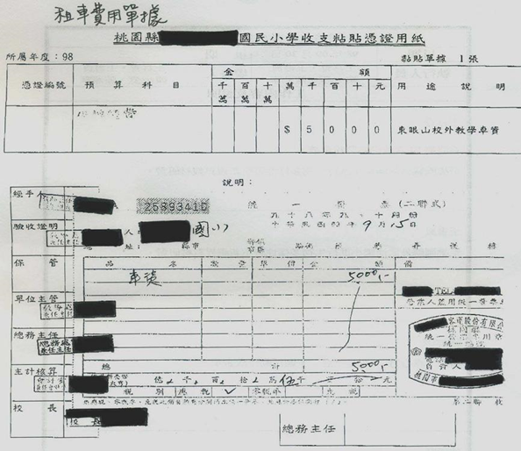
附件三、租車費核銷憑證影本範例
附件四、學校具名之正式領據或收據
收 據

茲收到林務局屏東林區管理處補助110年度雙流自然教育中心校外教學推廣計畫－校外教學租車補助費。
活動日期︰ 年 月 日
補助費用︰新台幣 仟 佰 拾 元整

參加學校︰
經辦人︰ （簽章） 出納︰ （簽章）主辦會計︰ （簽章） 校長︰ 簽章）
中 華 民 國 年 月 日

- - - - - - - - - - - - - - - - - - - - - - - - - - - - - - - - - - - - - - - - - - - - - - - - - - - - - - - - - - - - - - - - - - - - - - - - - - - - - - - -
※可依各申請學校開立之制式收據檢附之。
※申請學校若無制式收據，請檢附此本範例收據。

附件五、支出機關分攤表
(機關名稱： )
支 出 機 關 分 攤 表

年 月 日
所屬年度月份: 年度 月份 總金額: 元
分攤機關名稱 | 分攤基準 | 分攤金額 | 說明
- 此表於交通費用超出7,000元時使用。
- 支出憑證由主辦機關另行保存或彙總附入支出憑證簿送審者，應加具本分攤表。
- 各分攤機關以主辦機關出具之收據，附本分攤表。
- 原始憑證___張，粘附於____月份計畫(科目)支出憑證簿第冊第號。
合 計

填表人 | 覆核 | 主辦會  計人員 | 機關長官或  授權代簽人

附件六、支出機關分攤表範例
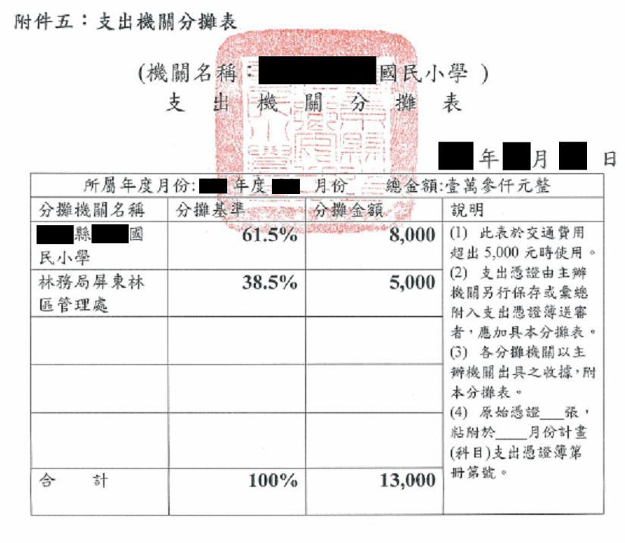
附件七、活動成果報告
林務局屏東林區管理處110年度雙流自然教育中心
校外教學推廣計畫活動成果報告
活動  日期 | 年 月 日 | 活動  地點 | 雙流自然教育中心
學校  名稱 | 高中/國中/國小  年 班 | 課程  名稱
學生  人數 | 男： 女：  共計： | 其他  人數 | 教師：  家長：
教師回饋分享
學生體驗分享
檢討與建議
上述表格可視填寫內容自行調整

附件八、活動成果報告 - 活動成果集錦
林務局屏東林區管理處110年度雙流自然教育中心
校外教學推廣計畫活動成果集錦( 高中/國中/國小)
自行插入圖片  並壓縮圖檔 | 自行插入圖片  並壓縮圖檔
說明： | 說明：
自行插入圖片  並壓縮圖檔 | 自行插入圖片  並壓縮圖檔
說明： | 說明：
林務局屏東林區管理處110年度雙流自然教育中心
校外教學推廣計畫活動成果集錦( 高中/國中/國小)
自行插入圖片  並壓縮圖檔 | 自行插入圖片  並壓縮圖檔
說明： | 說明：
自行插入圖片  並壓縮圖檔 | 自行插入圖片  並壓縮圖檔
說明： | 說明：
- 上述表格可自行增列
- 請選取最具代表性之成果照片至少8張以上(每張照片大小請調整至500×480像素或150KB左右)

